Ясыревский отдел
6+ МБУК ВР «МЦБ» им. М.В. Наумова
Одарчук Л.А.

х. Ясырев.
2021г.12

МБУК ВР «МЦБ» имени М.В. Наумова
«Чудо жизни – девочки».

Подборка книг.

Составитель:
библиотекарь 2 категории
Ясыревского отдела
МБУК ВР «МЦБ» им. М.В. Наумова
Одарчук Л.А.

х. Ясырев.
2021г.
11 октября — Международный день девочек!
ДЛЯ БОЛЬШИХ И МАЛЕНЬКИХ ДЕВОЧЕК
Серия «Маленькие женщины» знакомит читателей с лучшими произведениями зарубежной сентиментальной литературы XIX века. Книги для «задушевного чтения» рассказывают о девичьих судьбах, непростой поре взросления и поисках счастья.
Предлагаем вашему вниманию обзор популярной серии книг, которые с удовольствием читают не только девочки-подростки, юные девушки, но и их мамы.
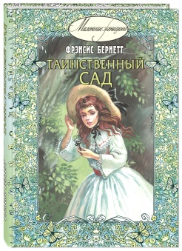
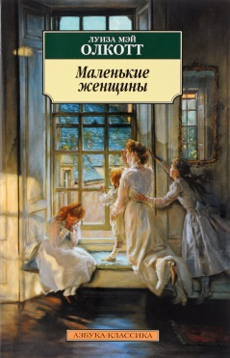
Луиза Мэй Олкотт "Маленькие женщины".
Книга является отчасти автобиографическим произведением, за которое писательница взялась только после настоятельных просьб издателя и знакомых. В успех книги сама Луиза Олкотт не верила. Но именно эта книга стала ее самым популярным творением, экранизированным более десятка раз.
Эта светлая, теплая и нежная история прекрасно подойдет для тех моментов, когда очень хочется, чтобы в жизни появилось немного тепла.
Сестры Марч, девочки из обедневшей американской семьи конца 19-го века, стремящиеся стать достойными любви своих родителей.
Каждая героиня – жемчужина повествования со своим характером, стремлениями. Серьезная красавица Маргарет; ветреная, с мальчишичьим характером, Джо; добрая Бесс; утонченная Эмми - все они любят свою семью, у каждой свой талант и изюминка. Сестры такие разные, такие неповторимые.
Роман охватывает временной промежуток всего в один год. Но именно этот год станет одним из решающих в их жизни. Девушкам придётся вместе многое пережить и узнать. Они сообща справляются с трудностями, испытывают горести и радости, мечтают о будущем и проходят непростой путь взросления.
Фрэнсис Элиза Бёрнетт "Таинственный сад".
Тяжело остаться без родителей, особенно когда тебе всего десять лет, окружающие тебя не любят и ты тоже ненавидишь чуть ли не весь белый свет. Кажется, ничего хорошего в этой жизни уже не будет. Но будто сама судьба протягивает героине спасительную руку и выводит на тропинку в прекрасный таинственный сад.

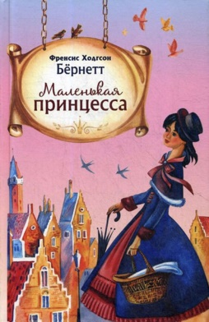
Фрэнсис Элиза Бёрнетт "Маленькая принцесса".
Повесть замечательной американской писательницы рассказывает о судьбе девочки, внезапно потерявшей отца и все состояние. Нелегко оказаться в таком положении, когда тебе всего одиннадцать лет, тем более если ты зависима от алчных, бессердечных взрослых. Сара Кру выходит из этого поединка с жизнью несомненной победительницей, потому что обладает чистым сердцем, проницательным умом и блестящим воображением.
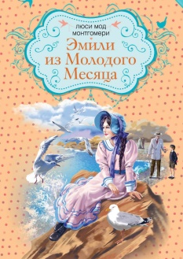
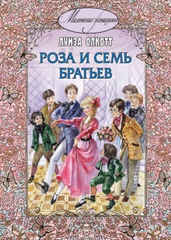
Люси Мод Монтгомери "Эмили из "Молодой Луны".
На ферме "Молодая Луна" жизнь течет давным-давно заведенным чередом. Но однажды две бездетные хозяйки дома были вынуждены приютить девочку, дочь своей покойной сестры. Жесткие рамки, в которые пытаются поставить Эмили ее сдержанные и гордые родственники, не могут вместить трепетную поэтическую душу подростка - поэтому конфликты неизбежны. Тем не менее, общение с девочкой меняет и отношения внутри семьи: тетя Элизабет и тетя Лаура постепенно пересматривают свои жизненные позиции. Старый дом и его обитатели обретают вторую молодость…
Луиза Мэй Олкотт "Роза и семь братьев".
Роза рано лишилась родителей, и ее опекуном стал бездетный холостой дядя Алек. Судьбой девочки занялась и вся многочисленная семья Кэмпбеллов. Двоюродные бабушки, тетушки, дядюшки и семь разновозрастных кузенов пытаются ее воспитывать - и каждый на свой лад...

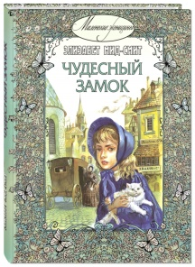
Элизабет Мид - Смит "Чудесный замок".
Три сестры - Примроз, Джесмин и Дэйзи - остались круглыми сиротами, когда им было 17, 13 и 10 лет. Поняв, что на пенсию им не прожить, а страховке скоро придет конец, Примроз берет в банке остаток денег и, гордо отвергнув помощь богатых и добрых друзей, решает ехать с сестрами в Лондон, чтобы научиться самим зарабатывать себе на жизнь...

«Чудо жизни - девочки»: подборка книг/ сост. библиотекарь II категории Ясыревского отдела Л.А. Одарчук - х. Ясырев: МБУК ВР «МЦБ» им. М.В. Наумова, 2021.- 4 с.

